KLP AL GE – INT
Jg. 7, IF 5, UV I

Was bringt die Energiesparlampe wirklich?

Kompetenzerwartungen
Die Schülerinnen und Schüler (konkretisierte Sach- und Urteils-/Entscheidungskompetenzen)
- benennen verschiedene Systeme zur Energieumwandlung sowie die zu- und abgeführten Energieformen
- vergleichen den Energie- und Rohstoffverbrauch von Geräten im Haushalt
- bewerten verschiedene Systeme zur Energieumwandlung im Hinblick auf ihren Wirkungsgrad sowie ihren Verbrauch

Die Schülerinnen und Schüler (übergeordnete Methoden- und Handlungskompetenzen)
- identifizieren Eigenschaften von Materialien und technischen Systemen durch Messungen (MK 6)
- erstellen selbstständig einfache Skizzen, Diagramme und Schaubilder zur Darstellung von Informationen und Messdaten (MK 14)

Hinweise zum Umgang mit diesem Material

Die Unterrichtseinheit ist für eine Doppelstunde (90min.) konzipiert. Für die Bearbeitung des Arbeitsblattes und der Durchführung des Experiments wird eine Partnerarbeit empfohlen.
In Aufgabe 5) kann alternativ der Verbrauch auch gemessen werden.

Es werden folgende Arbeitsmittel benötigt:
- Tischlampen
- mit verschiedenen Glühlampen
- Stromkostenmessgeräte

Differenzierungsmöglichkeiten und individuelle Förderung:
- Aufgabe Z als Zusatzaufgabe auf dem Aufgabenblatt
- Schülerinnen und Schüler zeichnen den Graphen den Energieverbrauch direkt auf das Arbeitsblatt oder (als Vereinfachung) auf kariertes Papier, das dann eingeklebt wird.
Ein sinnloses Verbot?
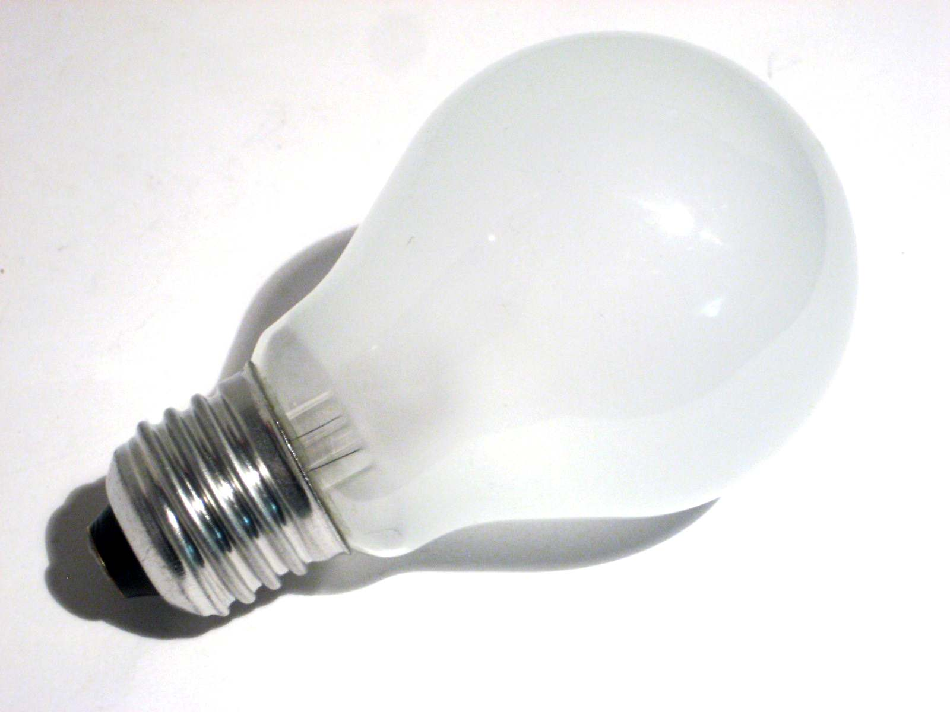
Eine Verordnung der Europäischen Gemeinschaft verbietet seit September 2011 den Verkauf von „normalen“ 60W-Glühlampen, nachdem bereits zuvor die 75W und 100W Glühlampen aus dem Verkehr gezogen worden waren.
Durch dieses Verbot soll zum Einsparen von Energie der Verkauf von Energiesparlampen angekurbelt werden. Solche sind z.B. Kompaktleuchtstofflampen, LED-Lampen oder Halogenglühlampen. Diese sind jedoch in ihrer Anschaffung teurer als die herkömmlichen Lampen. Spart man mit ihnen also wirklich?
Aufgaben:
- Kläre mit deinem Nachbar wodurch sich 60W-, 75W- und 100W- Glühlampen voneinander unterscheiden. Erläutere kurz schriftlich.

- Ermittle Preise für die oben angegebenen Energiesparlampen für den Ersatz einer herkömmlichen 60W-Glühlampe. Gib unter der Tabelle deine Quelle an.
Z) Erkläre in der Zeile „Technik“ grob das Funktionsprinzip der Lampen oder zeichne.

Preise und Technik
Preis (min.)
Preis (max.)
Technik
Quelle:

Die Kosten im Betrieb
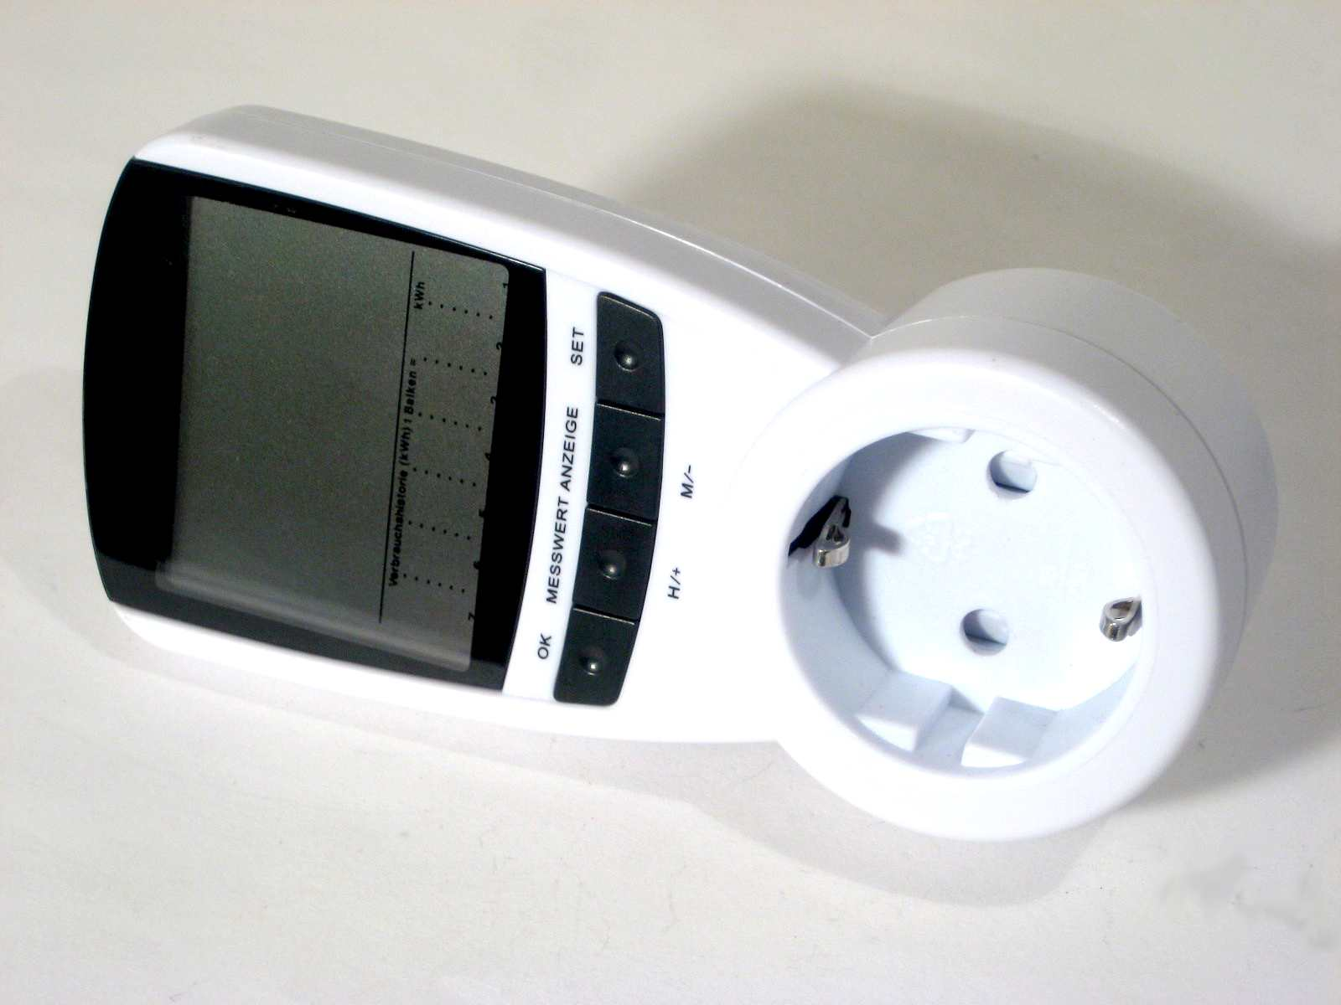
Ob man nun wirklich etwas spart, hängt vom Verbrauch der verschiedenen Glühlampen ab. Diesen kann man mit dem Stromkostenmessgerät leicht bestimmen.
Aufgaben:
- Schließe eine der Lampen an das Stromkostenmessegerät an und stecke dieses in die Steckdose. Mache dich mit den Tasten vertraut und finde die Einstellung, in der die aufgenommene Leistung (in W – Watt) der Lampe angezeigt wird.
- Ermittle die Leistungsaufnahme der verschiedenen Lampen und trage ihn in die Tabelle ein.
- Berechne den Energieverbrauch je Minute und Stunde (zur Erinnerung: E = P · t).
- Gib die Betriebskosten für die angegebenen Intervalle an (Preis: 25ct/kWh).
Vergleich: Energieverbrauch verschiedener Glühlampenarten
 | Herkömmliche Glühlampe | LED-  Lampe | Kompaktleucht-  stofflampe | Halogen-  Glühlampe
Leistungsauf-
nahme
Energie je
Minute
Energie je
Stunde
Energiekosten je Stunde
Energiekosten
1000 Stunden
Energiekosten
2000 Stunden
Energiekosten
3000 Stunden
Energiekosten
4000 Stunden
Energiekosten
5000 Stunden

Im folgenden Diagramm soll deutlich werden, ab wann sich der Einsatz einer Energiesparlampe lohnt. Überlege vor dem Zeichnen genau, was hierbei berücksichtigt werden muss.

Mein Fazit:

